**Задание 11. Узнай и обведи цифру два в кружочек (или укажи на неё удобным для тебя способом).**

**Вариант 1.**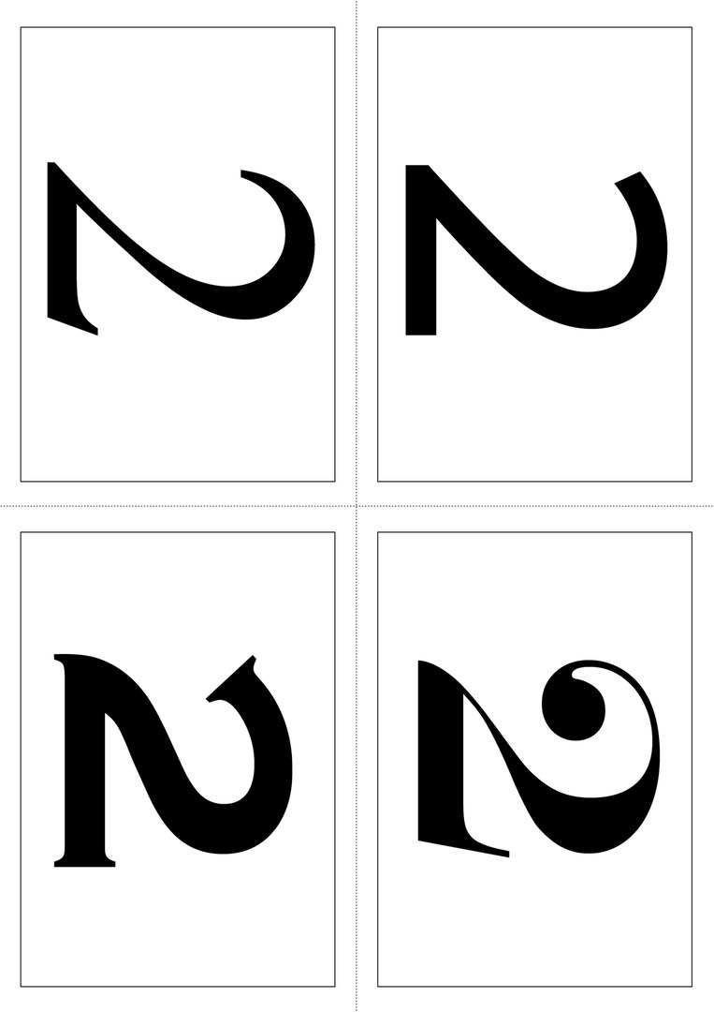

**Вариант 2. Узнай и обведи цифру два в кружочек (или укажи на неё удобным для тебя способом).**

|  |  |
| --- | --- |
|  | 2 |
| 2 |  |
| 2 |  |
| 2 | 2 |
|  |  |